智慧手機 聰明未來
神奇電子 周煜棠
『科技始終來自於人性』這句響徹全世界的slogan是由手機業龍頭Nokia公司所提出的，除了用來強調Nokia手機是很人性化，更重要的是宣告全民手機的世代已經來臨。根據國家通訊傳播委員會（NCC）提供的資料顯示，2011年第1季台灣的行動通信用戶數為2,813萬戶，手機門號數占人口比例為 121.4%，也就是說每100位台灣民眾就持有121.4個手機門號；由此更可得知在現今工商業發達的時代，手機已成為生活中的必需品。
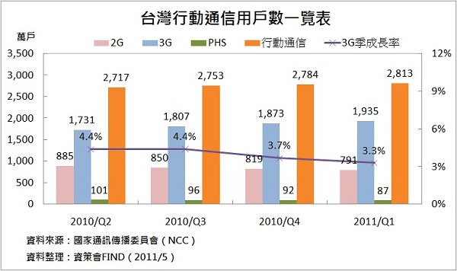

在手機的普及和人性化後開始衍生出另一個話題，既然讓人類擁有了隨時隨地可以與他人溝通的機能，那如何讓人類的生活更加的便利？於是出現了許多商用行動設備，其中比較具規模的就是Palm，然而在Palm經歷了一段高增長期後，開始出現了其他數位產品，例如智慧手機、多媒體播放器及掌上遊戲機等；這些商品的大眾化更是大大改變了人類的生活模式，讓每個人可以隨時隨地的享受數位資訊；其中又以智慧型手機的普及更是為手機產業寫下一劃時代的里程碑。
根據IDC(國際數據資訊)發佈的資料顯示，台灣2011年Q1智慧手機已佔了全部手機市場44%，2011 Q1智慧手機出貨量為94萬隻，較2010 Q4成長了18％，和2010 Q1相比更是成長了150%。台灣使用者更換成智慧型手機的趨勢非常明顯，從2004年的3%到2008年增加為9%、2010年更成長為12%，2011年倍增為25%，說明台灣手機正式進入了「智慧時代」。
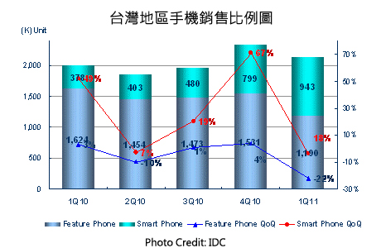

前面已說明智慧型手機的世代已經來臨，然而智慧型手機又具有哪些功能？能令眾多消費者為之瘋狂，以下列出幾點基本的功能：
1、通訊功能：具備功能型手機所擁有的應用，例如與人通話、發送簡信等。
2、電腦功能：具備掌上型電腦所擁有的應用，例如個人資訊管理，日程記事，任務安排、多媒體應用、流覽網頁等。
3、網路功能：具備無線網路功能，可支援GSM網路下的GPRS或者CDMA網路下的CDMA 1X或者3G網路
4、開放性的作業系統：使用者可自由的在這個作業系統平臺上安裝更多的應用程式。
這四項基本上也有某些功能型手機也都具備，但是智慧型手機更加強調開放性的作業系統，有別於功能型手機的應用程式都來自於手機開發公司，智慧型手機的應用程式是來自於世界各地的程式開發者，然而這些應用程式更可透過網路來達到資料更新，使用者可以隨時隨地獲得需要的最新資訊，儼然就像是隨身攜帶電腦在身上。

在APPLE公司的手機通訊產品iPhone旋風式的席捲全世界後，Google公司也釋出了手機的開放式平台Android，此舉動不僅讓世界各手機大廠紛紛投入其懷抱，揭開了智慧型手機的市場大戰，也吸引了更多的程式開發者加入手機應用程式的開發，使得智慧手機的功能可以得到無限的擴充。
基於聯網環境的成熟，加上Android系統可導入所有上網需求的裝置，因此Android系統向手機以外的設備發展已成趨勢，其應用範圍也許包括機上盒(STB)、Smart TV、車用電子、網路電話、多媒體播放器(PMP)、數位相框等消費性產品。台灣矽智財公司晶心科技技術長蘇泓萌表示，日本所成立的開放式嵌入軟體基金會(Open Embedded Software Foundation, OESF)，也計畫生產與設計能適用多種嵌入式產品的Android平台，以擴展Android平台的使用範圍為目標。
由此可推論未來在智慧型手機的應用可能不僅止於單純的手機上應用，還可與其他物聯網的裝置做呼應，所以可說「智慧手機 聰明未來」。

